МИНИСТЕРСТВО СЕЛЬСКОГО ХОЗЯЙСТВА РОССИЙСКОЙ ФЕДЕРАЦИИ

ФГБУ «Россельхозцентр»

Филиал ФГБУ «Россельхозцентр» по Саратовской области

**СИГНАЛИЗАЦИОННОЕ СООБЩЕНИЕ РОССЕЛЬХОЗЦЕНТРА**

**№ 15 от 31 августа 2023**

Адрес: 410008 г. Саратов, мкр. Октябрьский, ул.2-я Линия,21 **e-mail: zara**[rsc164@mail.ru](mailto:rsc164@mail.ru)

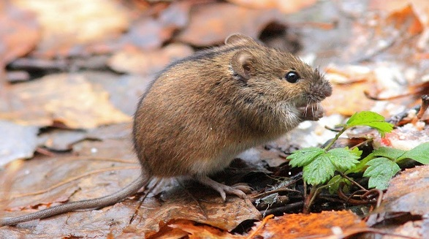

Отдел защиты растений филиала ФГБУ «Россельхозцентр» по Саратовской области сообщает, что на сельхозугодиях и в закрытых стациях обитания отмечается увеличение численности мышевидных грызунов.

Рекомендуем сельхозтоваропроизводителям усилить контроль за состоянием посевов. При плотности заселения от 50 - 100 и более жилых нор на 1 га провести защитные мероприятия с применениием препаратов согласно Государственному каталогу пестицидов и агрохимикатов разрешенных к применению на территории Российской Федерации.

*Применение пестицидов и агрохимикатов в сельскохозяйственном производстве проводится только после предварительного обследования сельскохозяйственных угодий в соответствии с гигиеническими требованиями СанПиН 2.1.368-21 п. 272. При выполнении обработок строго соблюдать регламент применения, правила личной гигиены и технику безопасности.*

По вопросам проведения обследований, обработок, консультаций в области защиты растений обращайтесь в филиал ФГБУ Россельхозцентр по Саратовской области.

Контакты: 8-845-2-24-56-23.

Отдел защиты растений